SỞ GIÁO DỤC VÀ ĐÀO TẠO TP. HCM ĐỀ KIỂM TRA HỌC KỲ I ( 2021– 2022)
TRƯỜNG THCS, THPT AN ĐÔNG MÔN : TOÁN 10
Thời gian làm bài: 90 phút

Câu I: (1 điểm) . Tìm tập xác định của hàm số sau:
- b)

Câu II: (2 điểm).
a) Lập bảng biến thiên và vẽ đồ thị của hàm số (P):
b) Tìm tọa độ giao điểm của (P): và đường thẳng

Câu III: (2 điểm). Giải các phương trình sau:
a)
b)
c)

Câu IV: (2 điểm ). Cho phương trình: .
a) Tìm m để phương trình có một nghiệm x = 1, tìm nghiệm còn lại.
b) Tìm m để phương trình có hai nghiệm phân biệtthỏa

Câu V: (3 điểm). Trên mặt phẳng tọa độ Oxy, cho tam giác ABC với
a) Tính tọa độ các vectơvà tính tích vô hướng
b) Tìm tọa độ điểm D sao cho tứ giác ABCD là hình bình hành.
c) Tìm điểm M thuộc đường thẳng sao cho tam giác AMC cân tại M ./.

Họ và tên học sinh:……………………………….Lớp 10A……; Số báo danh:………

MA TRẬN KIỂM TRA HỌC KÌ I NĂM HỌC 2021-2022
Môn: TOÁN - LỚP 10

Chủ đề  Chuẩn KTKN |  | Cấp độ tư duy |  |  |  | Cộng
 |  | Nhận biết | Thông hiểu | Vận dụng thấp | Vận dụng cao | Cộng
Đại Số | Mệnh đề- Tập Hợp |  |  |  |  | 0
Đại Số | Hàm số Bậc nhất và Bậc hai | 1 | 2 | 1 |  | Số câu: 4  Số điểm: 3
Đại Số | PT và Hệ PT | 2 | 1 | 1 | 1 | Số câu: 5  Số điểm: 4
Hình học | Vectơ, Tích Vô hướng 2 vectơ. | 1 | 1 | 1 |  | Số câu: 3  Số điểm: 3
Cộng |  | Số câu: 4  Số điểm:3 | Số câu: 4  Sốđiểm:3,5 | Số câu: 3  Sốđiểm:2,5 | Số câu: 1  Số điểm:1 | Số câu: 10  Số điểm: 10

ĐÁP ÁN ĐỀ KT HK1 TOÁN 10 - (21-22)

Câu I: (1 điểm)

Tìm tập xác định của các hàm số sau: a)
Đáp án | Biểu điểm
Điều kiện: | 0,25
 | 0,25
Điều kiện: | 0,25
 | 0,25

TXĐ:
Câu II: (2 điểm)
a) Lập bảng biến thiên và vẽ đồ thị của hàm số (P): (1 điểm)

TXĐ: D=R
Tọa độ đỉnh I: | 0,25

Trục đối xứng:

Điểm đặc biệt: Giao với trục Oy
Bảng giá trị: | 0,25
  x | -1 | 0 | 1 | 2 | 3
  y | 0 | -3 | -4 | -3 | 0
Bảng biến thiên  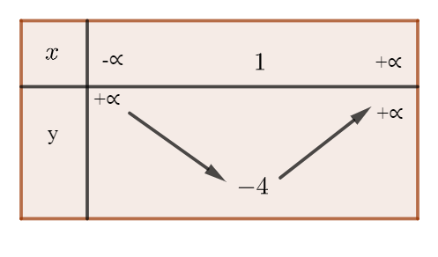 | 0,25
Đồ thị  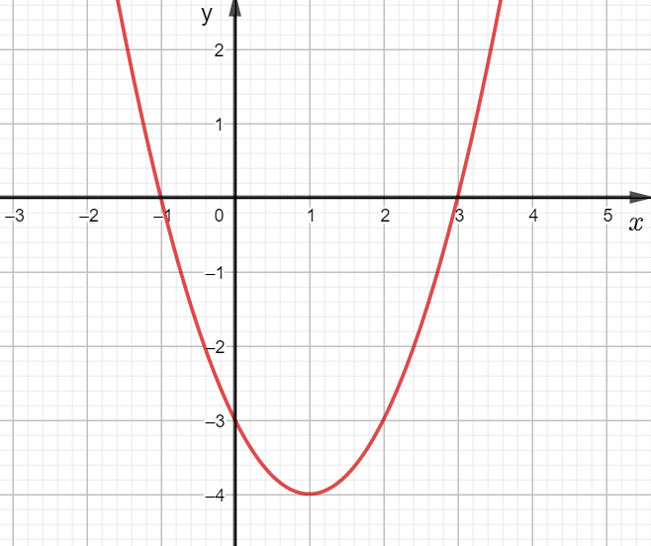 | 0,25
Câu II: (2 điểm)

b) Tìm tọa độ giao điểm của (P): và đường thẳng (1 điểm)
Phương trình hoành độ giao điểm của (P) và (d): | 0,25
 | 0,25
 | 0,25
Hai giao điểm | 0,25
Câu III: (2 điểm) Giải các phương trình sau:
a) (0,75 điểm)
 | 0,25
 | 0,25
 | 0,25
Câu III: (2 điểm) Giải các phương trình sau:
b) (0,5 điểm)
 | 0,25
 | 0,25
Câu III: (2 điểm) Giải các phương trình sau:

c) (0,75 điểm)
 | 0,25đ
 | 0,25đ
 | 0,25 đ
Câu IV: (2 điểm ) Cho phương trình: .
a) Tìm m để phương trình có một nghiệm x = 1, tìm nghiệm còn lại. (1 điểm)
Giả thiết: Phương trình có một nghiệm x = 1 | 0,25
 | 0,25
Khi Pttt | 0,25
Vậy nghiệm còn lại | 0,25
Câu IV: (2 điểm ) Cho phương trình: .
b) Tìm m để phương trình có hai nghiệm phân biệtthỏa (1 điểm)
Giả thiết phương trình có hai nghiệm phân biệt | 0,25
Giả thiết | 0,25
 | 0,25
KL: | 0,25
Câu V: (3 điểm) Trên mặt phẳng tọa độ Oxy, cho tam giác ABC với
a) Tính tọa độ các vectơvà tính tích vô hướng (1 điểm)
b) Tìm tọa độ điểm D sao cho tứ giác ABCD là hình bình hành. (1 điểm)
Đặt ABCD là hình bình hành
c) Tìm điểm M thuộc đt d: y = x - 1 sao cho tam giác AMC cân tại M
M thuộc đt d | 0,25
Tam giác AMC cân tại M | 0,25
 | 0,25
 | 0,25

